高 二 物 理
1．答题前，考生先将自己的姓名、考生号、座号填写在相应位置。
2．选择题答案必须使用2B铅笔（按填涂样例）正确填涂；非选择题答案必须使用0.5毫米黑色签字笔书写，字体工整、笔迹清楚。
3．请按照题号在各题目的答题区域内作答，超出答题区域书写的答案无效；在草稿纸、试题卷上答题无效。保持卡面清洁，不折叠、不破损。
一、单项选择题：本题共8小题，每小题3分，共24分。每小题只有一个选项符合题目要求。
1．日本福岛核泄漏事故是一起“造成严重的健康影响及环境后果”的特大事故，其中部分残留的放射性元素碘的半衰期可长达1570万年。关于放射性元素的半衰期，下列说法正确的是
A．4个碘原子核，经过一个半衰期后一定有2个原子核发生衰变
B．升高温度可能会缩短碘的半衰期
C．碘的半衰期由核内部因素决定
D．经过1570万年，有四分之一的碘发生了衰变
2．传感器的使用使我们的生活更加方便、安全和舒适。家用全自动洗衣机设有多段式水位自动感应装置，该装置一般采用的是
A．温度传感器 B．压力传感器 C．微生物传感器 D．红外线传感器
3．电磁波谱是按电磁波的波长大小或频率高低的顺序排列成的谱。下列说法正确的是
A．红外线的波长比无线电波长，比可见光短
B．雷达是利用无线电波来测定物体位置的无线电设备
C．所有物体都能发射紫外线，过强的紫外线会伤害眼睛和皮肤
D．频率最小的电磁波是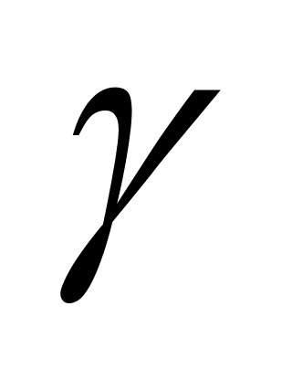射线，可用于探测金属构件内部的缺陷
4．某交流电源电压的瞬时值表达式为，下列判断正确的是
A．该交流电压的频率为100Hz
B．用电压表测该交流电压时，其示数为6V
C．把标有“6V，2W”的小灯泡接在此电源上，小灯泡会被烧坏
D．把标有“6V，1.0F”的电容器接在此电源上，电容器可能会被击穿

5．1827年英国植物学家布朗用显微镜观察悬浮在水中的花粉微粒时发现，花粉微粒永不停息地做无规则运动，后人把悬浮微粒的这种无规则运动叫作布朗运动。下列说法正确的是
A．花粉微粒的运动是热运动
B．花粉微粒的运动是一种生命现象
C．花粉微粒的运动反映的是水分子运动的无规则性
D．花粉微粒的运动是由于微粒之间频繁的碰撞引起的
6．物理源于生活又高于生活，下列判断正确的是
A．细玻璃管中水银面凸起，是由于不浸润现象引起的
B．缝衣针能飘在水面，是因为针受到水的浮力作用
C．车轮在潮湿的地面上滚过之后，车辙中会渗出水是扩散现象
D．在天和核心舱中，自由飘着的水滴呈球形，是因为水滴内部分子间存在引力
7．核能作为一种新能源在现代社会中已不可缺少，核裂变和核聚变释放出的巨大核能正在造福于人类，例如核潜艇就是以核反应堆为动力来源的潜艇。有一种核裂变的方程为，下列说法正确的是
A．X原子核中含有141个核子
B．此裂变反应释放的核能等于反应物的结合能
C．的比结合能小于的比结合能
D．的结合能小于的结合能
8．下列说法正确的是
A．一切与热现象有关的宏观自然过程都是不可逆的
B．做功和热传递都可以改变内能，二者本质相同
C．第二类永动机违背了能量守恒定律，是不可能实现的
D．一定质量的理想气体，等压膨胀的过程中，向外界放出热量
二、多项选择题：本题共4小题，每小题4分，共16分。在每小题给出的四个选项中，有多项符合题目要求。全部选对的得4分，选对但不全的得2分，有选错的得0分。
9．分子势能E_{p}随分子间距离r变化的关系如图所示，下列说法正确的是
E_{p}
r
r₁
r₂
r₃
O
A．r=r₁时，分子势能最小
B．r=r₂时，分子间的作用力为0
C．r=r₃时，分子间的作用力表现为引力
D．r从r₁增大到r₃的过程中，分子间的作用力先做负功再做正功
10．理想变压器的原、副线圈的匝数比为3:1，在原、副线圈的回路中分别接有阻值相同的电阻，原线圈一侧接在电压为220V的正弦交流电源上，下列说法正确的是
AC
R₁
R₂
A．电阻R₁两端电压U₁=220V
B．电阻R₂两端电压U₂=66V
C．经过两电阻的电流之比I₁:I₂=1:3
D．两电阻消耗的功率之比P₁:P₂=1:1
11．如图所示，竖直杆一端固定在地面上，另一端固定一定滑轮，轻质硬杆AO可绕转轴A在竖直平面内自由转动，细绳OB悬挂一重物，细绳CO跨过定滑轮。在细绳CO末端施加一拉力F，初态时重物静止在位置I（如图中实线所示），现改变拉力F的大小，使重物静止在位置II（如图中虚线所示，AO水平），不计各处的摩擦，下列说法正确的是
A
F
O
C
B
A．位置I硬杆AO上的力为拉力
B．位置II细绳CO上的力大于硬杆AO上的力
C．两位置硬杆AO上的力大小相等
D．位置I细绳CO上的力小于位置II细绳CO上的力
12．氢原子能级如图甲所示。一群处于能级的氢原子，向低能级跃迁时能发出多种频率的光，分别用这些频率的光照射图乙电路的阴极K，只能得到3条电流随电压变化的图线，如图丙所示。下列说法正确的是
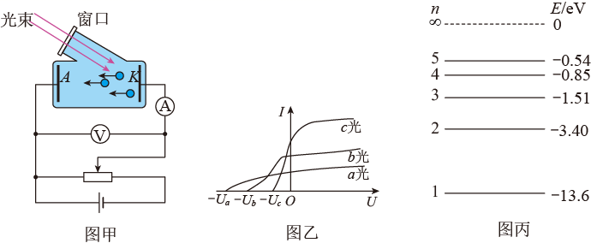
甲 乙 丙
U/V

I

O

M

-7
a光
b光
c光

A．阴极K材料的逸出功为5.75eV
B．a光的波长小于b光的波长
C．图中M点的数值为-6.34
D．滑动变阻器的滑片向右滑动时，电流表的示数一定持续增大

三、非选择题：本题共6小题，共60分。
13．（6分）
在“用油膜法估测油酸分子的大小”的实验中
（1）下列措施有助于形成单分子油膜的是______；
A．将油酸配制成一定浓度的油酸酒精溶液
B．将爽身粉均匀的撒在水面上
C．向水面上滴一滴油酸酒精溶液，待油膜形状稳定后，再描下油膜形状
D．轻轻晃动浅水盘，尽量使油膜形状规则
（2）实验中将1mL油酸溶于酒精，制成500mL油酸酒精溶液，测得1mL油酸酒精溶液有50滴，现取一滴该油酸酒精溶液滴在水面上，测得所形成的油膜的面积是0.03m²，由此可估算出油酸分子的直径约为______m；（结果保留2位有效数字）
（3）实验中采用了哪些方法______。
A．控制变量法 B．建立模型法 C．估算法 D．转换法
14．（8分）
某同学用图（甲）所示的装置测量木块与木板之间的动摩擦因数。跨过光滑定滑轮的细线两端分别与弹簧测力计和放置在木板上的木块相连。
（1）下列关于实验操作的说法正确的是______；
A．实验前，应先对弹簧测力计调零 B．与木块相连的细线应保持水平
C．实验时，需将木板匀速向左拉出 D．实验时，拉木板的速度越大越好
（2）从静止开始拉动木板，可观察到弹簧秤的示数变化情况为______（木块和砝码始终保持相对静止，整个过程弹簧秤均未超出量程）；
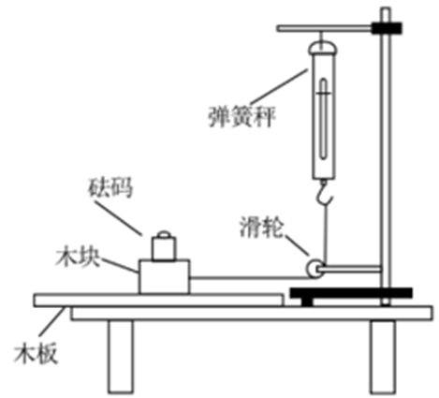
（3）图（乙）是某次实验中弹簧测力计稳定时的示数，则此时木块受到的滑动摩擦力为______N；
图（甲） 图（乙） 图（丙）

m/kg
0
0.05
0.10
0.15
0.20
0.25
0.30
2.20
2.30
2.40
2.50
2.60
2.70
●
●
●
●
●
F_{f}/N
指针
单位：N
2
3
2
3

（4）若木块质量为M，砝码的质量、动摩擦因数和重力加速度分别用m、μ 和g来表示，则木块受到木板的滑动摩擦力F_{f}=______（用题中给出的字母表示），测得多组数据后，该同学描绘的F_{f}-m图线如图（丙）所示，则他测得的动摩擦因数μ=______（重力加速度g=10m/s² ）。
15．（6分）
1898年，玛丽·居里在研究一种沥青铀矿时发现了两种放射性新元素钋和镭，其中镭226为镭的最稳定同位素，它衰变时会放出氡气到大气中。氡仍有放射性，且可被生物吸入，并危害生命。已知、、的质量分别是226.0254 u、222.0175 u、4.0026 u，1u相当于931.5MeV的能量。
（1）写出发生α衰变的核反应方程；
（2）求出在α衰变过程中放出的能量（结果保留2位有效数字）。
16．（12分）
如图所示，质量M=2kg、倾角θ=37°的斜面体放在水平地面上，劲度系数为k=100N/m的轻质弹簧一端固定在斜面体顶端，另一端连接一光滑的小滑块，小滑块静止时轻质弹簧的伸长量为。已知斜面体与地面的动摩擦因数，重力加速度g=10m/s²，sin37°=0.6，cos37°=0.8。
（1）求小滑块质量m；
（2）若在小滑块上施加沿斜面向上的力F，稳定后M和m一起向右做匀速直线运动，求F的大小及此时弹簧的形变量x₂。
）
θ

17．（12分）
安全气囊系统是一种被动安全性的保护系统，它与座椅安全带配合使用，可以为乘员提供有效的生命保障。汽车的安全气囊内有叠氮化钠（NaN₃）与硝酸铵（NH₄NO₃）等物质。如图所示某次碰撞实验中，汽车在高速行驶中受到猛烈撞击，这些物质会迅速发生分解反应，产生质量为m的气体，充满气囊，此时气体的压强为P、体积为V、温度为T。
（1）已知气体的摩尔质量为M，阿伏加德罗常数为N_{A}，求气囊内气体的分子数；
（2）当假人的头部与气囊相碰后，气囊受到挤压体积减小了，假设气囊不漏气且温度保持不变，求假人的头部与气囊相碰后，气囊内气体的压强；
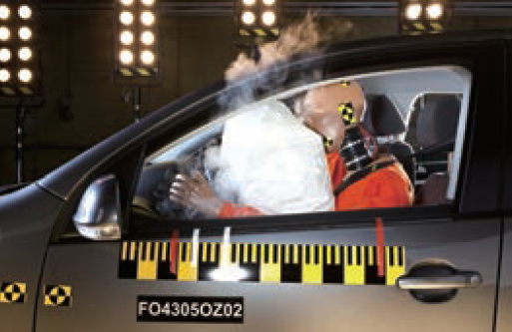
（3）为了减小气囊对乘员的冲击，在头部碰到新型安全气囊时，气囊内气体的压强大于0.8P时，气囊表面的泄压孔开始排气，气体的排出有一定的速率，确保乘员的头部缓慢地减速。当假人头部与气囊相碰后，气囊受到挤压体积减小了，温度降为时，恰好不再排气。求从气囊内排出的气体占总量的比例。

18．（16分）
将一小球A从离水平地面1.8m的位置O竖直向上抛出，经过1.8s与地面碰撞。忽略空气阻力，重力加速度为10m/s²。
（1）求小球A抛出时的初速度及其与地面碰撞前瞬间的速率；
（2）若小球A每次与地面碰撞后，立即以碰撞前速度的反弹，求小球A在空中运动的总时间；
（3）以位置O为坐标原点，竖直向上为正方向，请在坐标纸上画出小球A从抛出到第一次与地面碰撞的位移-时间图像；
（4）如果小球A抛出后，在位置O的右侧同一水平线的不同位置，每隔0.15s以与A相同的初速度竖直向上抛出一个小球，请利用（3）中图像判断小球A在第一次落地前，能和几个小球在空中“相遇”（处于同一水平高度）？
t/s
x/m
0
1
2
2.0
4.0
-2.0
-4.0

